GENESEED® pLO5-ciR
货号 | 产品名称 | 规格 | 运输与保存
GS0107 | GENESEED® pLO5-ciR | 10μg质粒+200μL菌液 | 2～8℃运输  ≤-20℃保存

产品介绍：
第五代circRNA表达载体pLO5-ciR含有吉赛生物专利技术的circRNA表达框架，含有精心改造的Alu元件、QKI等RBP的结合位点，并使用全新设计的环化介导序列，能保证插入的circRNA准确高效率环化。表达框架中间预留EcoRI和BamHI酶切位点，可直接通过酶切连接插入目的circRNA片段。本载体能同时表达Puromycin抗性基因，可以方便地进行筛选。

产品特点：
- 过表达效率高：专利技术的circRNA表达框架能使circRNA显著过表达；
- 环化准确性高：特有的环化介导序列能有效保证目的circRNA环化无碱基添加或缺失；
- 过表达稳定性高：对200nt到2500nt的circRNA都能实现准确高效过表达。
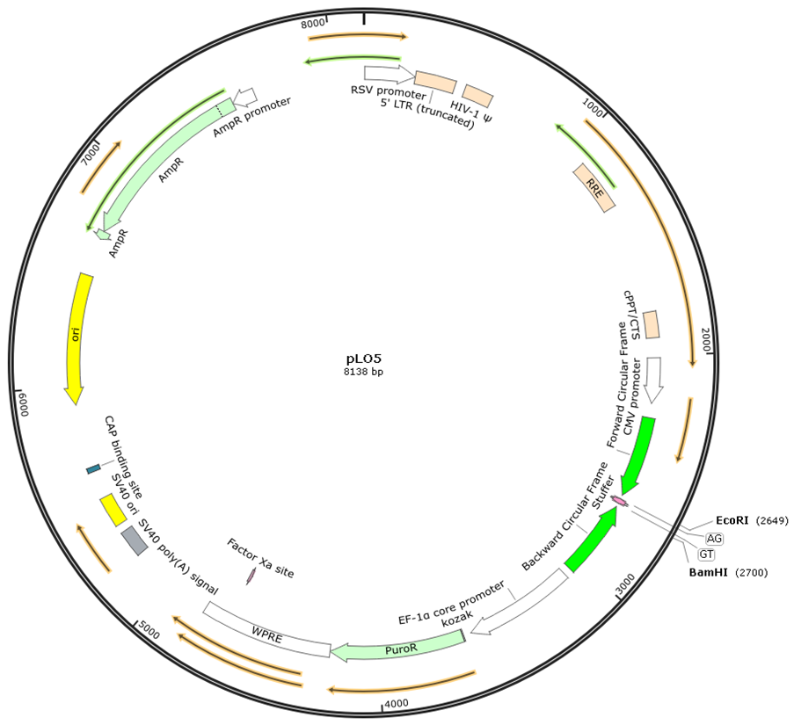

使用说明：

载体准备
载体上EcoRI和BamHI酶切位点中间加入了一段45bp的Stuffer，使用前需先以EcoRI和BamHI对载体双酶切去除Stuffer并回收开环空载体，然后与经双酶切的目的circRNA片段进行连接。

克隆引物设计
按照一般的PCR引物设计规则设计扩增circRNA线性序列的引物，设计好后需在正向引物5’端加入EcoRI酶切位点、正向环化介导序列和AG受体，反向引物5’端加入BamHI酶切位点、反向环化介导序列和GT供体。
Primer-F： | 5’ CGGAATTCTAATACTTTCAG+原引物序列 | 3’
Primer-R： | 5’ CGGGATCCAGTTGTTCTTAC+原引物序列 | 3’

PCR 产物结构如下：

测序鉴定
测序鉴定需在目的circRNA片段中部设计两条引物，双向交叉测序，两条引物间隔不短于 90bp。若目的circRNA序列小于700bp，可直接以克隆引物双向测序。

注意事项：
以此载体包装慢病毒应使用 psPAX2、pMD2.G 两个辅助质粒。

常见问题：
克隆效率低 | PCR产物纯化后再进行酶切
克隆效率低 | PCR产物和空载体酶切产物纯化后进行连接反应
克隆效率低 | 调整连接体系中插入片段与载体的比例，若使用T4 DNA Ligase，推荐使用插入片段与载体的摩尔比为1:1到5:1
菌液PCR鉴定无阳性克隆 | 优化PCR条件
菌液PCR鉴定无阳性克隆 | 挑取更多单克隆进行PCR鉴定
菌液PCR鉴定无阳性克隆 | 测序鉴定选取的单克隆
菌液PCR鉴定无阳性克隆 | 选取的单克隆抽提质粒后进行酶切鉴定

